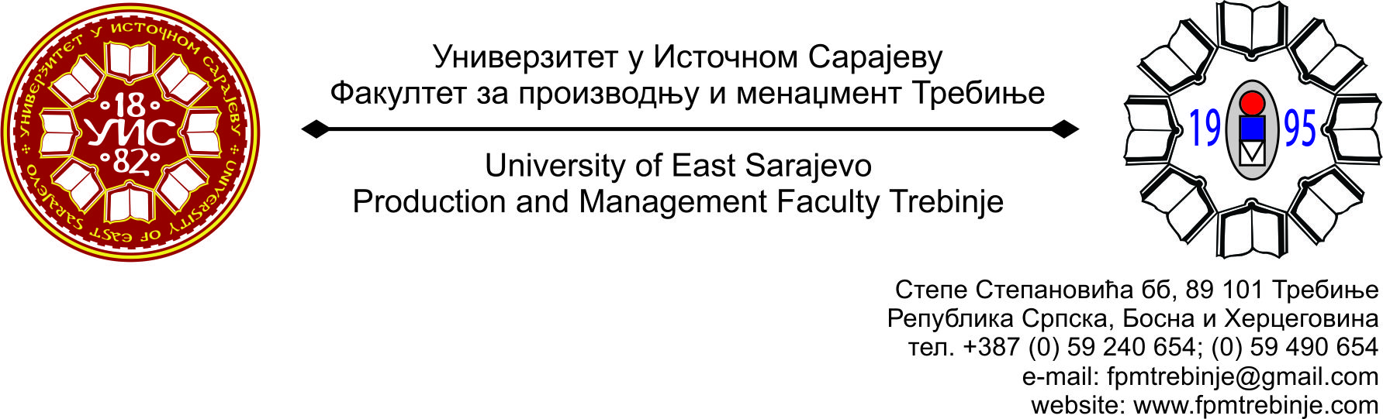
Број: 1734/2014
Датум: 25.12.2014. године

На основу члана 59. Статута Универзитета у Источном Сарајеву, члана 5. Пословника о раду Научно-наставног вијећа, сазивам 13. /тринаесту/ редовну сједницу Научно - наставног вијећа Факултета за производњу и менаџмент Требиње.
За сједницу предлажем сљедећи:
ДНЕВНИ РЕД
- Усвајање Дневног реда;
- Усвајање Записника са 12. /дванаесте/ редовне сједнице Научно-наставног вијећа;
- Успостављање катедри на Факултету;
- Анализа научно-истраживачког процеса на Факултету у 2014. години и план активности за 2015. годину;
- Захтјев за пријаву теме докторске дисертације мр Радослава Вучуревића под насловом “Развој модела предикције процеса обраде бушењем на бази квалитета обрађене површине“;
- Формирање Комисије за преглед, оцјену и одбрану Завршног рада на другом циклусу студија кандидата Наташе Радовановић под називом „Понашање потрошача у куповини“;
- Проблематика наставног процеса;
- Захтјеви студената Научно - наставном вијећу Факултета за добијање сагласности на тему за израду дипломског, односно завршног рада на првом циклусу студија;
- Информацијe декана;
- Студентска питања;
- Текућа питања.
Сједница Научно-наставног вијећа ће се одржати у уторак 30.12.2014. године са почетком у 14.00 часова у амфитеатру Факултета.
Предсједник
Научно - наставног вијећа
Проф. др Душан Јокановић, с. р.

